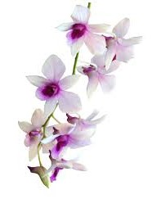
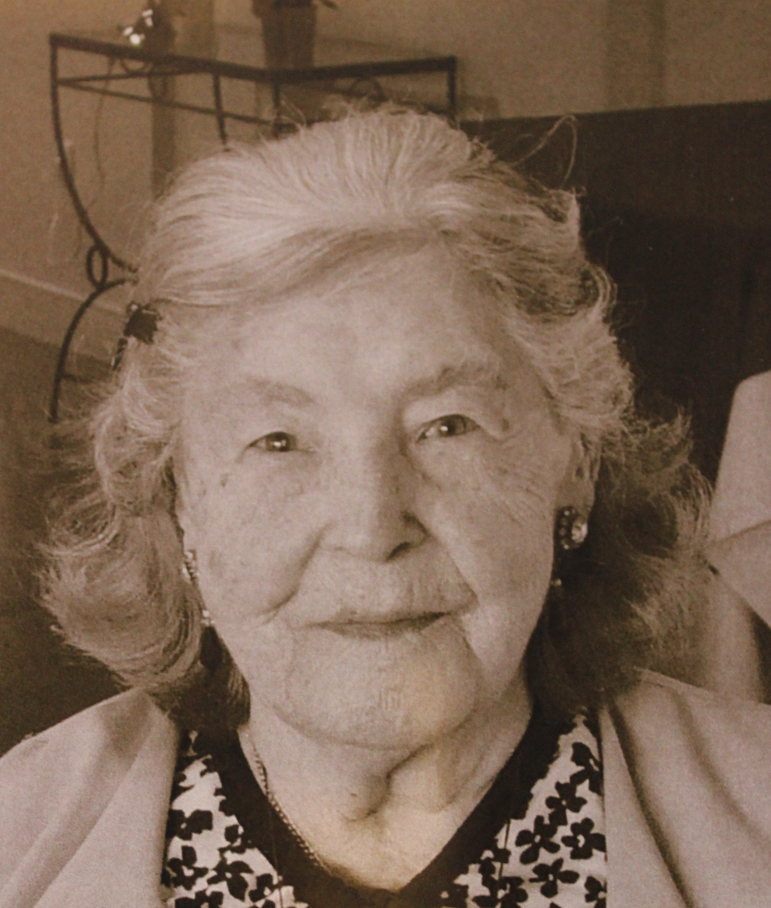

Monsieur Eri (†) PETTINELLA, son époux

Monsieur et Madame PETTINELLA-LA CAPRUCCIA,
Monsieur et Madame PETTINELLA-PIOVESAN,
Monsieur et Madame LEMOINE-PETTINELLA,
Madame PETTINELLA,
Monsieur VAN WEYDEVELDT, ses enfants et beaux-enfants

Eric PETTINELLA, Fabrice et Peggy BRAUWLE-PETTINELLA,
Audrey et Mathieu WROBEL-PETTINELLA, Olivier et Marlene PETTINELLA-LECLUSE,
Laurent et Julie LEMOINE-DUTILLEUL, Arnaud LEMOINE,
Anthony VAN WEYDEVELDT, ses petits-enfants

Mathilde, Agathe, Sacha, Mathis, Calie,
Léane, Victor,
Luce, Emeric,
Alexandre, ses arrière-petits-enfants

Les familles PETTINELLA, FISTOLA, ses neveux, nièces

Toute la famille,

Ses voisins et amis,

Tout le personnel de la résidence le Bosquet à Haubourdin,

Tous celles et ceux qui l’ont connue et estimée,

ont la douleur de vous faire part de la perte sensible qu’ils viennent d’éprouver en la personne de

Madame Venere PETTINELLA

Née DE LUCA

décédée à Haubourdin le 30 juin 2020, à l’âge de 100 ans.

Dans l’attente de ses funérailles, Venere repose au salon funéraire de Lille Saint Maurice, 2 rue Véronèse.
Visites mercredi, jeudi de 9 heures à 18 heures et vendredi de 9 heures à 16 heures.

Ses funérailles auront lieu le samedi 4 juillet 2020 à 9 heures 30, au cimetière de Lille Est (porte Muy) pour être inhumée dans le caveau de famille.

Assemblée au cimetière à 9 Heures 15.

Pas de plaques s’il vous plaît.

Vous pouvez laisser vos condoléances sur www.pf-remory.com

